Виктор Саяпин
«Пешком по Гродно»: улица василька
Источник публикации:
Саяпин, В. Улица Василька / В. Саяпин // Гродзенская праўда. - 2014. - 2 авг. (№ 84). - С. 11.
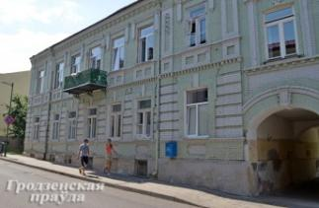
Что общего между Гродненским драмтеатром и лагерем «Артек» в Крыму? Цветком, символизирующим Беларусь, и первой городской паровой мельницей? Ответы на эти вопросы найдете сегодня.
Есть ли у канализации краеугольный камень?
Основная застройка улицы относится к концу XIX – началу ХХ веков. Она застраивалась в основном жилыми домами, хотя на ней были и здания иного предназначения. Например, на месте дома №3 сейчас огромный пустырь, обнесенный забором. А еще несколько лет назад здесь стоял памятник промышленной архитектуры, которых в городе практически не осталось. Это была паровая мельница Ошера Косовского, построенная в конце XIX века. Здание мельницы снесли летом 2007 года, хотя были задумки разместить в нем гостиницу или общественно-торговый центр.
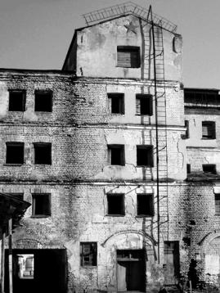
Бывшая паровая мельница Ошера Косовского. 2007г. Фото Виктора Саяпина
Дом №4 построен в 1901 году в стиле эклектики с элементами модерна. В начале ХХ века домом владел некто Зарахович. Затем владельцем стал Лейба Клемпнер. Его наследники перестраивали дом в 20-е годы ХХ столетия. В советский период вторично был перестроен. Примечателен он своим красивым кованым балконом. Рядом с этим домом 24 мая 1934 года был освящен угловой камень колодца гродненской канализации.
Дом №5 построен в начале ХХ века. Двухэтажный кирпичный дом первоначально не был оштукатурен. В сентябре 1944 года здание передали Гродненскому филиалу института «Белгоспроект». Затем в доме разместились детские ясли №1.
У кого в мире больше всех открыток о Гродно?
Дома №№ 8 и 10 объединены в одно здание. Вначале, в 1891 году, был построен дом №10, а спустя семь лет – соседний дом №8. Оба здания имели медицинское назначение. В них в разные времена находились родильный дом, детская больница, различные отделения областной больницы, кожно-венерологический диспансер. В доме №10 в начале ХХ века практиковал доктор Самуэль Хазан.
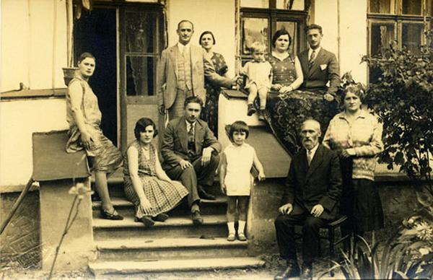
Домом №8 владел известный в прошлом гродненский доктор Григорий Ворошильский – отец польского поэта, журналиста, переводчика Виктора Ворошильского и дед доктора Феликса Ворошильского. Внук пошел по стопам своего деда. Уже после того, как в 1945 году семья эмигрировала в Польшу, в октябре 1949 года родился Феликс. Профессию врача он получил в Польше, затем продолжил учебу в Германии, где и живет более тридцати лет.
Семья Ворошильских во дворе дома.
Фото Феликса Ворошильского
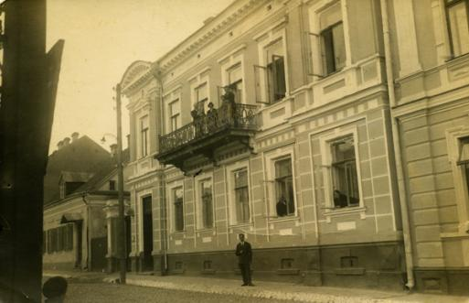
Феликс Ворошильский коллекционирует все, что связано с Гродно: открытки, фотографии, гравюры, картины, эскизы, книги, карты, документы, старательно собирает всякие мелочи, связанные с нашим городом. Достаточно сказать, что Феликс является обладателем самой крупной в мире коллекции открыток с видами Гродно. Он постоянно приезжает сюда – в город своих дедов и прадедов. И эти поездки стали неотъемлемой частью его жизни.
Дом семьи Ворошильских. На балконе – Григорий Ворошильский, рядом с домом его брат Николай. В окнах первого этажа – родители Г. Ворошильского. Фото Феликса Ворошильского
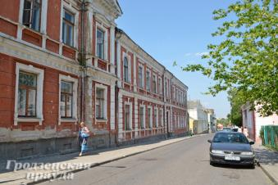
Когда-то здесь жил и работал известный в Гродно врач Григорий Ворошильский. Сегодня здесь тоже лечатся пациенты, но кожно-венералогического диспансера. Фото Виталия Дернейко.
Здесь жили врач и поэт…
Дом №12 возвели в конце XIX века. С тех самых пор сохранились въездная брама и калитка. Дошла до наших дней также планировка городского дворика начала ХХ века. Соседний дом №14 также построен в конце XIX века. В начале 60-х годов здесь был капитальный ремонт, в результате которого он был объединен с домом №12. А под крышей на стене дома появились пила, молоток и топор. Вероятнее всего, именно в этом доме в начале ХХ века жил известный гродненский врач Константин Семенович Кемарский.
Дом №15. В июле 1972 года горисполком выделил земельный участок под строительство здания проектно-конструкторских мастерских института «Белкоммунпроект», для чего необходимо было снести жилые дома №№ 11а, 13 и 15. В деревянном одноэтажном доме № 15 по тогдашней улице Чапаева с 1958 года жила семья известного белорусского поэта Михася Василька (Михаила Осиповича Костевича). Мне этот дом очень хорошо знаком и памятен, я часто в нем бывал. Дело в том, что сын поэта Ярослав – мой одноклассник, с которым я в школьном классе сидел за одной партой.
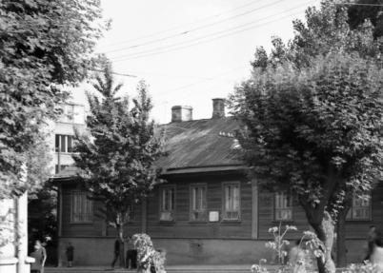
Дом, в котором жила семья Михася Василька. Фото Александра Семенчука
Как сейчас помню большой одноэтажный дом с высоким цоколем, на две семьи. В левой его половине и жили Костевичи. Во дворе был большой сад со старыми яблонями, а посередине стояла беседка. Это было место постоянных встреч всех многочисленных друзей Ярослава Костевича.
… комбриг и генерал.
Дом №16 в ансамбле с домом №18 на этой же улице построен в конце XIX века. Это яркий пример так называемого кирпичного стиля. Фасад украшен тремя чугунными литыми балконами. Между домами устроен высокий арочный проезд. В начале ХХ века в этом доме жили генерал-лейтенант артиллерии А. Сергеев и командир 2-й бригады 43-й пехотной дивизии генерал-майор К. Фарселес. В начале 30-х годов домом владела госпожа Катерина Фаллендорф.
А в доме №18 некоторое время проживала Элиза Ожешко.
Идем дальше, к дому №31. Здание, которому с самого своего рождения предначертано было стать домом знаний и просвещения, и оно на протяжении многих десятилетий не изменило свой высокий статус. Дом в середине 50-х годов был построен как сельскохозяйственная школа по подготовке председателей колхозов. Затем это был один из корпусов профессионально-технического училища №41. Сейчас здесь также учреждение образования – Гродненский государственный профессионально-технический колледж коммунального хозяйства.
Несостоявшиеся планы генплана.
Дом №33. Очень симпатичный двухэтажный домик в стиле модерн был построен в 1903 году. Представляет собой комбинированный одно-двухэтажный особняк. В 1945 году был передан под учебный корпус спецшколы-интерната для слабовидящих детей, а в 1950 году после ремонта его заселили работники этой школы, а также общества слепых. По генеральному плану реконструкции города 70-х годов ХХ века дом подлежал сносу, и на этом месте должен был вырасти драмтеатр. Домик, однако, стоит до сих пор и радует своей неповторимостью взоры прохожих. Совсем недавно приступили к его реконструкции.
Дом №40. Нынешняя гостиница «Омега» в советские времена была в ведении областного комитета компартии. А когда-то на этом месте стояли дома №№ 12 и 14 по тогдашней Гончарной улице, принадлежавшие Чимбаревичам. Согласно А. Гостеву, в одном из них в конце XIX века жил известный врач Зиновий Петрович Соловьев, нарком здравоохранения РСФСР, основатель пионерского лагеря «Артек». Его имя ныне носит Гродненская городская больница № 1.
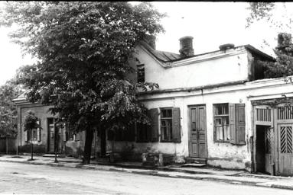
Дом, который стоял на месте гостиницы «Омега». Фото Александра Гостева.
Таким образом, получается, что на этой сравнительно небольшой улице в разные времена проживали четыре известных гродненских врача.

